# Photo-backup

## Background:

由于本人常备份照片，而相机或手机导出的照片名称不够规范

因此使用python写个小工具开发一款提取exif信息重新命名的小工具

后续存储到对应日期目录下，进行备份

## 具体使用方法和人群：

点击Photo_backup.exe运行

跳出来的界面如下：

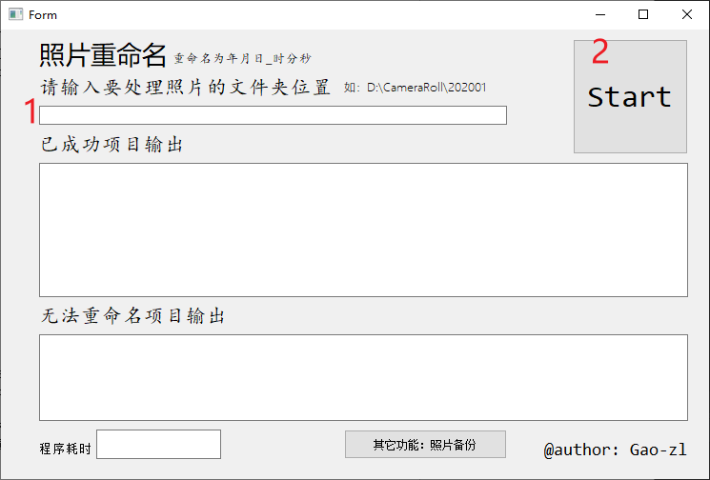

需要在1处输入照片存放的位置，或者说是需要重命名的照片位置，用如下方法获取：

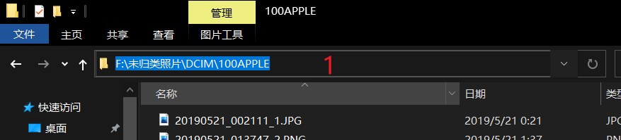

点击1处位置，跳出来的就是绝对路径地址，注意，这里不建议将原来图片进行修改，可以把手机上或相机上的文件拷贝到电脑上再进行操作，然后在手机上删掉原图

把1的内容粘贴到程序中的1处，点击start即开始执行，最后在原来文件夹下照片就重命名好了

接着选择一个想备份照片的文件位置，如我是存在这的

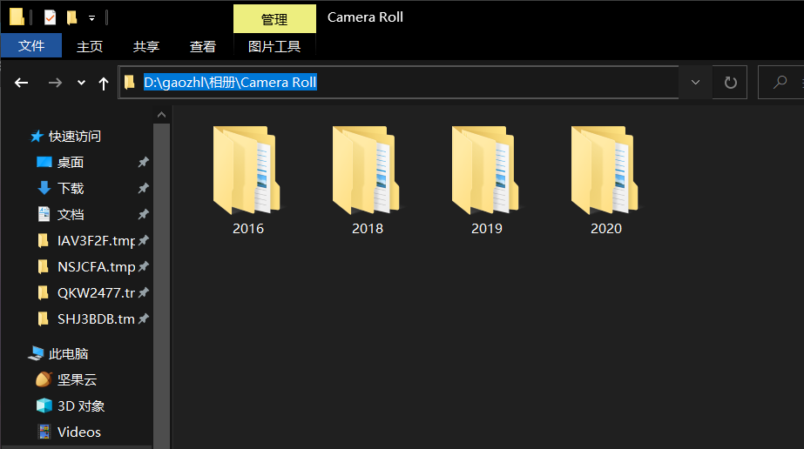

点击程序上的其它功能：照片备份就能跳转到备份的工具上

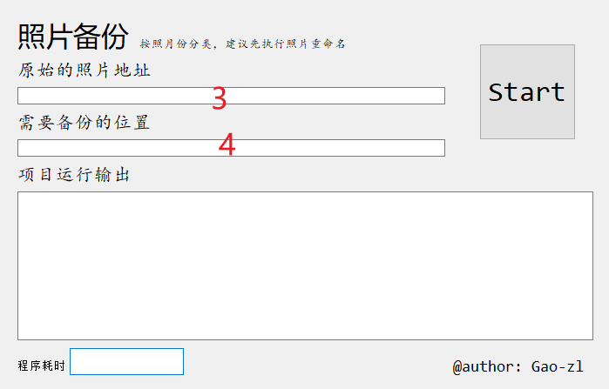

3处填入刚才重命名完成的照片地址 4处填入需要备份的位置

点击start在4的文件夹下会自动按照照片来创建年份文件夹以及月份文件夹，然后将3中的照片存入其中

主要照顾的人群是像我一样会过十来天或者一个月备份一次照片到电脑上，手机相册清空或者留几张的人。所以这只是给自己写的工具，如有其它需求请联系我。

## Version:

### v0.1 简单实现原始的重命名功能

### v0.2 解决如果照片出现相同时间无法重命名问题，目前的名称定义为 年月日_时分秒_文件夹中的次序.xxx

### v1.0 实现简单GUI界面展示

使用的是PyQt5的框架，具体流程介绍：

使用PyQt5的designer.exe来构建界面，将.ui文件用拓展改为.py文件

调用.py文件的内容来展示

PS:GUI文件夹为测试使用

版本1.0为最简单的带有界面的版本，稍微等待一会儿即可完成任务

可去dist/main下的main.exe下载使用

### v1.1 新增纠错机制，不会导致程序奔溃

新增实时更新机制，不会导致程序要卡一下才能输出

优化界面展示

### v2.0 实现照片备份功能（带GUI，入口在照片命名的下方）

可以备份到自己需要的地方，不存在目录时自动创建

用年份+月份的方式来进行备份

### v2.1 实现纠错机制，输出程序无法执行原因

实时刷新机制

优化界面展示

@author:

Gao-zl

2020